«Эколята-дошколята – друзья природы»

В подготовительной группе в рамках всероссийского движения «Эколята-дошколята – друзья природы» прошла экологическая викторина «Растения и животные Краснодарского края».
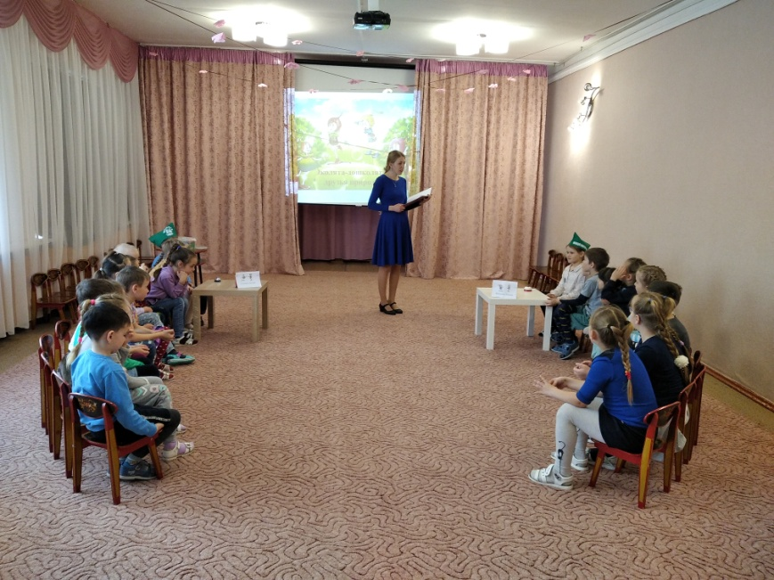
Соревновались 2 команды – «Шалуны и Умницы» и «Елочки и Тихони»

Целью этой викторины являлась актуализация представлений детей о животном мире Кубани и его охране. Вопросы оказались сложными, но очень интересными. На многие из них участники угадывали ответ только со второй-третьей попыток, у каждого были свои варианты ответов. Победу одержала команда «Елочки и Тихони». Участники получили памятные медали и грамоты.
